文件名称: | 产品规格书
设备名称: | 恒温恒湿试验箱
设备型号: | TS-80-40M
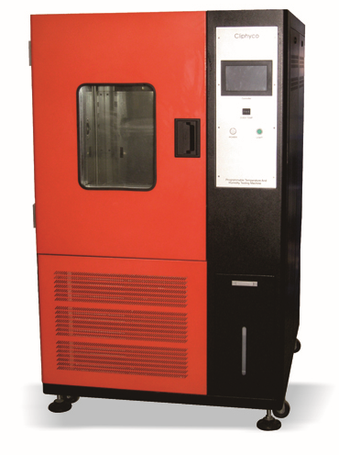



广东越联仪器有限公司
地址：东莞市南城区天安数码城A区1115号
TEL：0769-85842789 85648168
FAX：0769-82287448
E-mail：amy.lian@yuelian-china.cn

- 产品名称
1.1名称  1.2型号 | 恒温恒湿试验箱  TS-80-40M
- 适用及限制说明
2.1适用范围 | A)本设备适用于特定环境模拟及物品存放或实验。  B)除此之外的用途可能会导致人员受伤及机设备损坏！
2.2试品限制 | A)易燃、爆炸、易挥发性物质试样的试验及储存  B)腐蚀性物质试样的试验及储存生物试样的试验或储存  C)强电磁发射源试样的试验及储存
- 容积和尺寸
3.1有积容积 | 约80L
3.2内箱尺寸 | W(宽)400 mm*H(高)500 mm*D(深)400 mm
3.3测试箱外箱尺寸 | W(宽)940mm*H(高)1310mm*D(深)940mm  温馨提示：外部尺寸请依最终设计确认三视图为准！
- 性能
- 条件 | 指气冷式环境温度在+25℃，空载(部份参数依备注)无试样时
- 温度范围 | -40℃~150℃
- 湿度范围 | 20%~98%RH
- 温/湿度波动度 | ±0.5℃ / ±1.5%RH
- 温/湿度偏差 | ≤±2℃ / <75%RH:≤±3%RH
- 温度均匀度 | ≤2℃
- 升/降温时间 | 升温3℃/min /降温1℃/min(全程非线性)
- 升降温过冲 | ≤±3℃
- 噪音 | ≤68dB（A声级,恒定时,测试方法依JB/T9512-1999）
- 满足  试验标准 | GB/T2423.1-2001试验A:低温(依设备温度范围)  GB/T2423.2-2001试验B:高温 (依设备温度范围) *  GB/T2423.3-2006试验Cab:恒定湿热  GB/T2423.4-1993试验Db:交变湿热  GB/T2423.34-2005试验Z/AD:温湿组合

- 结构及材料 |  |  | 备注
- 外箱 |  | 优质冷轧钢板烤漆（越联标准色）
- 内箱 |  | ＳＵＳ＃３０４不锈钢板
- 保温层 |  | 硬质聚胺脂发泡及玻璃棉
- 箱门 |  | 左单开门一式
- 观察窗 |  | 门上附有玻璃观察视窗
- 密封 |  | 原装进口硅胶密封条
- 压力平衡口 |  | 3/4寸排水共用型
- 试品架 |  | 透风性好的不锈钢隔层架3式
- 灯 |  | 观察窗内附节能LED灯
- 送风测温系统 |  |  | 备注
6.1送风特点 |  | 高均匀度上部出风下部回风
6.2循环马达 |  | 台湾尚煜低压感应马达 | 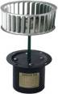
6.3风轮 |  | 多翼离心式循环风扇,耐高低温铝合金叶片 | 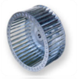
6.4传感器 |  | CLASS A 级PT100铂电阻传感器 | 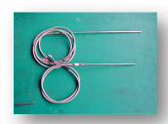
- 冷冻系统 |  |  | 备注
7.1制冷方式 |  | 机械式蒸气压缩单级式
7.2压缩机 |  | 法国泰康全密涡旋 | 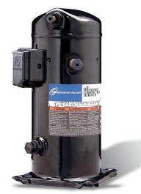
7.3制冷剂 |  | 非氟环保HFC R404A | 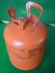
7.4冷凝器 |  | 风冷高效强制对流翅片式  *风扇转速由环境温度不同而自动调整,保持稳定的冷凝压力,使制冷系统在各季节温差下工作效率高！ | 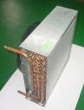
7.5蒸发器 |  | 高效多段式带亲水膜翅片蒸发器（翅片加厚型） | 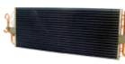
7.6膨胀阀 |  | 丹佛斯热力膨胀阀 | 
7.7电磁阀 |  | 日本鹭宫及丹佛斯 | 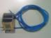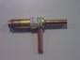
7.8视液镜 |  | 丹佛斯 | 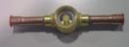
7.9其它附件 |  | 均为国际一经品牌优质产品(右图为：干燥过滤器) | 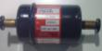
7.10除湿 |  | 由制冷系统冷冻除湿（箱内空气经过低于露点温度蒸发器，水份析出）  *选用带亲水膜处理的蒸发器翅片,除湿性能更佳，因为亲水膜铝翅片水张力小,空气凝析出的水珠极易滑落，不易在翅片间隙产生阻碍的水桥,从而大大提高除湿效率！ | 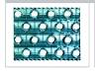
7.11系统特点 |  | 依不同工况自动切换制冷系统流量，恒定段切断多余系统保持实现节能运行  1)节能控制  A)在恒定延时后切断相应压缩机组匹配输出,减少恒温平衡的加热输出,从而节能  B)热输出调节制冷系统输出能力，减少恒定时加热器输出能耗
- 加热系统 |  |  | 备注
- 加热管 |  | 长寿命，高可靠性不锈钢合金电热管 | 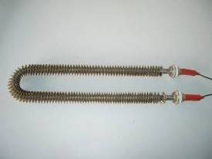
- 加湿管 |  | A)采用内置水盘式加湿,控制精度高,优秀的可靠性 ,最重要是更方便清洗保养。  B) 具有防干烧控制器
- 控制方式 |  | 由控制器输出信号通过SSR固态继电器实现高精度无触点开关控制 | 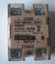
- 控制器及控制电路—韩国三元TEMI880 |  |  | 备注
- 控制方式 |  | 高精度触摸屏 | 
- 显示 |  | 5.7寸液晶显示屏,分辨率320*240
- 入力 |  | 2组输入，支持干湿球PT100及湿度变送器，热电偶T，K，E等
- 精度 |  | 0.1高精度采样
- 系统容量 |  | 120组程序*99段（可分别循环999次）,每组程序所需之段数可任意分割,各组程序并可以自由互相连结（最多20步连结）
- 操作模式 |  | 定值（斜率）/程序运转模式
- 输出方式 |  | PID+SSR/SCR 自动正逆双向同步输出
- 软件功能 |  | 1.温湿度曲线:  内置温湿度曲线实时观察  2.通信接口:RS-232  3. 时序控制(选配)  2组时序输出控制接口,搭配10种之时间控制模式,可提供依程序设定要求的开关信号输出，注意只是控制信号，箱内测试电源需另接及有专配的供电系统.  4. 故障显示  8组故障报警输出，中英文人性化提示故障原因及排除方法  5. 预约启动  所有测试条件皆可设定预约开机运转之功能.
- 控制电路  主要元器件 |  | 控制线路主要零部件均为优质品牌(右图为:台安电磁开关) | 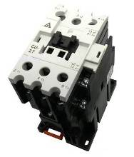
- 保护功能 |  |  | 备注
 |  | 1.测试品超温保护（独立）  2.附有无熔丝保护开关.  3.加热器超温保护开关  4.加湿器超温干烧保护开关  5.压缩机过载过热  6.压缩机高低压保护  7.系统过电流保护装置  8.控制器自诊定故障并显示 | 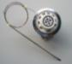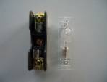  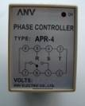
- 其它部件 |  |  | 备注
11.1标配 | 1.试品架2式  2.水箱15L水箱一式  3.直径50mm测试孔软塞1式  4.操作说明书保养手册  5.本设备出厂前经本公司质量检验中心检测,并出具有效期为一年的检验报告
11.2选配（特殊） | 1.测试孔直径50mm,100mm规格依客户要求（选配件）
- 使用条件 |  |  | 备注
1.环境温度: 5℃-35℃;
2.相对湿度: ≤85%RH;
3.大气压力：80kPa~106kPa
4.周围无强烈振动
5.设备电源电压:
5.1 接电源220V AC(±10%),三相线+保护地线,接地电阻≤4Ω;使用1P+N 30A空气开关
5.2 标称最大功率：约 9 KW
5.3 单相最大工作电流：约 18 A
6.冷却水:(本机无)
6.1建议选用冷却水塔: RT
6.2 水管尺寸: 寸
6.3 循环水量:约 升/分钟
7.频率: 50±0.5Hz
8.加湿用水;电阻率↑≥500MΩ;
9.环境空气质量要求：不含高浓度粉尘及易燃.易爆气体或粉尘,附近没有强电磁辐射源.
10.箱内不能放置含有易燃﹑易爆或会产生挥发﹑腐蚀性气体的物品进行试验或存储
11．试品放置要求：
A）试品总质量每1立方米容积箱内不超过80KG
B）试品总体积不大于箱内容积的2/5，箱内每层水平面放置面积不大于截面积的2/5。
否则可能严重影响试验箱性能或不能正常工作。
- 售后服务 |  |  | 备注
1.免费为客户培训操作人员和维护人员(地点在本公司或客户所在地).
2.整机保修期:一年.每季度保养一次。
3.完整的维修服务团队,提供最迅速及专业的维修服务(维修12HR回复,24HR到厂,问题排除)

